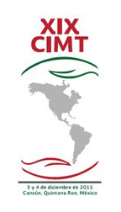
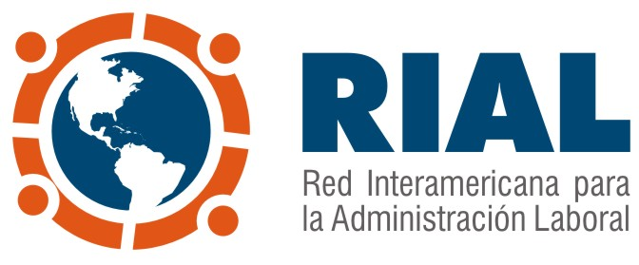
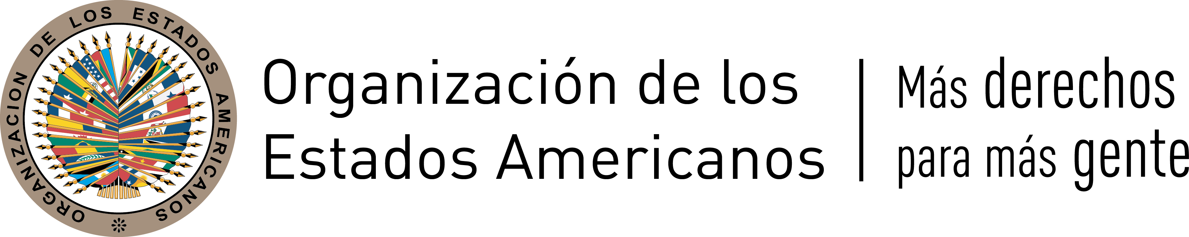

Boletín Informativo

Primera Reunión de los Grupos de Trabajo de la XIX CIMT

28 al 29 de junio, 2016 – Washington D.C

Lugar: Salón Rubén Darío (Piso 8), Sede de la OEA
Dirección: 1889 F Street NW, Washington D.C., 20006

- Descripción

La Primera Reunión de Grupos de Trabajo se realiza en cumplimiento del Calendario de Actividades 2016-2017 de la XIX Conferencia Interamericana de Ministros de Trabajo (CIMT).

Una agenda detallada acompaña este Documento Informativo, y toda la información del evento se actualizará en: http://www.oas.org/es/sedi/dhdee/trabajo_empleo/paginas/cpo_trab_GT1XIXCIMT.asp

Objetivo:

Continuar la discusión de los temas y responsabilidades asignadas en la Declaración y el Plan de Acción de Cancún 2015 a los Grupos de Trabajo de la CIMT:

  - Grupo de Trabajo 1: “Políticas públicas integradas para el empleo productivo y el trabajo decente con inclusión social”

  - Grupo de Trabajo 2: “Fortalecimiento institucional para la protección de los derechos de trabajadores y empleadores y la promoción de la cooperación”

Participantes:
  - Representantes designados por los Ministerios de Trabajo de los Estados miembros de la OEA.
  - Representantes de trabajadores y empleadores, agrupados en COSATE Y CEATAL
  - Representantes de organismos internacionales vinculados al proceso de la CIMT y otros invitados especiales.

- Preguntas Orientadoras

Las autoridades de los Grupos de Trabajo han elaborado una lista de Preguntas Orientadoras para cada sesión temática, que se basan en los mandatos de la Declaración y Plan de Acción de Cancún, adoptados en la XIX CIMT en 2015, y tienen como objetivo facilitar la preparación de las intervenciones y dinamizar el debate.

Se solicita a los participantes responder estas preguntas y enviarlas a la Secretaría Técnica (trabajo@oas.org) a más tardar el 15 de junio de 2016. Agradecemos de antemano su colaboración.

Grupo de Trabajo 1

Panel: Reflexión sobre el nuevo mundo del trabajo

- Ante los cambios que ha generado la tecnología y los nuevos fenómenos de la ‘Economía de la demanda’ (uber, airbnb, etc.) ¿Cuál es el horizonte de las relaciones laborales? ¿Cómo están considerando los gobiernos estos cambios, como la nueva configuración del trabajo, el mundo virtual y la integración de mercados, en la formulación de políticas públicas?

- ¿Qué medidas están tomando los gobiernos de la región para preparase mejor (mitigar impactos negativos y aprovechar potencial) ante los cambios mencionados en pregunta anterior? ¿Cómo se están preparando los gobiernos para garantizar los derechos en el trabajo frente a las nuevas formas de trabajo?

Grupo de Trabajo 2

Panel 1: Fortalecer el cumplimiento de la legislación y normatividad laboral, más allá de la inspección del trabajo

- ¿Qué estrategias, políticas y programas, complementarios a su función inspectiva, está desarrollando su gobierno para fomentar el cumplimiento de la legislación laboral? Por favor indique sus elementos exitosos y lecciones aprendidas.

Panel 2: Salud y seguridad ocupacional, énfasis en los nuevos riesgos laborales

- ¿Qué esfuerzos está desarrollando su gobierno para identificar y atender los nuevos factores de riesgo para la salud de los trabajadores, especialmente vinculados a las enfermedades no transmisibles y el estrés en el trabajo?

- ¿Cómo está avanzando su gobierno en lograr mayor coordinación intersectorial (trabajo, salud, etc) y mayor vinculación de trabajadores y empleadores en la gestión de la salud y seguridad ocupacional?

- Información logística y de viaje

Registro: Favor completar el Formulario de Registro anexo y remitirlo a la Secretaría Técnica a través de la Misión Permanente de su Gobierno ante la OEA.

Financiación: Los gastos de viaje corren por cuenta de cada participante.

Alojamiento: Es responsabilidad de cada participante hacer directamente la reservación en el hotel de su preferencia.

Hoteles recomendados:

Hotel State Plaza
Dirección: 2117 E Street, N.W. Washington D.C., 20037
Tel: (1 202) 861 8200 / Fax: (1 202) 587 1354
Tarifa: $ 209 USD
Distancia: 3 cuadras de la Sede de la OEA
Contacto: David Manalang /Monique Anderson; dmanalang@stateplaza.com; manderson@stateplaza.com

One Washington Circle Hotel
Dirección: 1 Washington Cir NW, Washington, DC 20037
Tel: (1 202) 872-1680
Tarifa: $ 226 USD
Distancia: a 5 minutos en taxi de la Sede de la OEA (costo aproximado taxi $ US 8)
Persona de contacto: Antonio Barnes; Tel: (1 202) 591- 1508; dos@thecirclehotel.com

Hotel Club Quarters
Dirección: 839 17th Street NW, Washington DC 20006
Tel: (202)-463-6400; memberservices@clubquarters.com
Tarifa: $ 249 USD
Distancia: a 4 minutos en taxi de la Sede de la OEA (costo aproximado taxi $ US 7)

Transporte aeropuerto – hotel – aeropuerto: Cada participante es responsable de hacer sus arreglos de transporte desde y hacia el aeropuerto. Se sugiere a las delegaciones contactar a sus Misiones Permanentes ante la OEA.

Requisitos de entrada y salida del país: Los delegados son responsables de cumplir con los requisitos de visa establecidos por los Estados Unidos. Consulte los requisitos para cada país en la página del United States Department of State: https://travel.state.gov/content/visas/en.html

Idioma: La reunión contará con interpretación simultánea español e inglés.

Clima: La temperatura máxima es de 29°C (84° F) en junio, y de 19°C (66° F) como mínimo.

Para cualquier consulta sobre esta reunión puede contactarse con:
Maria Claudia Camacho o Lorena Hillón
Sección de Trabajo y Empleo, Departamento de Desarrollo Humano, Educación y Empleo, SEDI de la OEA
Tel: 1(202) 370-4952, (202) 370-9717, – mcamacho@oas.org , dhillon@oas.org

- Formulario de Registro

Primera Reunión de los Grupos de Trabajo de la XIX CIMT

28 al 29 de junio, 2016– Washington D.C

Apellidos |  | Nombre
Cargo
Organización y país
Teléfono | Fax |  | Correo Electrónico

Delegados(as) gubernamentales deben enviar este Formulario a través de la Misión Permanente de su país ante la OEA. La fecha límite para recibir este formulario es el 10 de junio.

Toda la información del evento se actualizará en: http://www.oas.org/es/sedi/dhdee/trabajo_empleo/paginas/cpo_trab_GT1XIXCIMT.asp

Síganos en Facebook y Twitter @RIAL_OEA

